BANGGAR SETUJUI PERDA PERTANGGUNGJAWABAN APBD 2019, WAGUB APRESIASI DPRD NTB

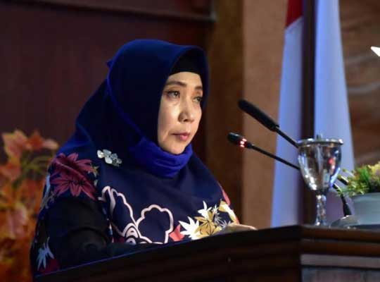Wakil Gubernur NTB, Dr. Hj. Sitti Rohmi Djalilah, membacakan sambutannya pada rapat paripurna DPRD NTB di Ruang Sidang Utama, kantor DPRD Provinsi NTB, Jumat (26/6/2020)
Mataram, MN – Rancangan Peraturan Daerah (Raperda) tentang pertanggungjawaban pelaksanaan APBD 2019 dan laporan hasil pemeriksaan BPK RI tahun 2019 telah disetujui Badan Angaran (Banggar) DPRD Provinsi NTB.
Hal itu disampaikan juru bicara Banggar DPRD NTB dalam Laporan Banggar pada rapat paripurna DPRD Provinsi NTB, dengan agenda penyampaian hasil pembahasan Banggar DPRD NTB, serta persetujuan terhadap Raperda tentang pertanggungjawaban pelaksanaan APBD tahun 2019, Jumat, 26 Juni 2020 di Ruang Sidang Utama, kantor DPRD Provinsi NTB.
Wakil Gubernur NTB, Dr. Hj. Sitti Rohmi Djalilah, saat membacakan sambutannya menegaskan, pemerintah memberikan apresiasi dan penghargaan kepada DPRD Provinsi NTB, yang telah melakukan pembahasan dan memberikan telaah secara komprehensif, tentang pelaksanaan APBD tahun anggaran 2019 sehingga disetujui menjadi Peraturan Daerah (Perda).
Wagub mengatakan, sejumlah catatan-catatan penting, dan berbagai masukan dari Badan Angaran (Banggar) DPRD Provinsi NTB, akan menjadi perhatian serius untuk ditindaklanjuti dalam bentuk perbaikan pada pelaksanaan APBD di masa-masa yang akan datang.
Dikatakan Umi Rohmi, tekad untuk terus melakukan perbaikan itu selaras dengan komitmen pemerintah, bahwa berbagai program pemertintah dan kegiatan pembangunan yang dicanangkan dan sedang diupayakan, melalui pemanfaatan potensi APBD setiap tahun yang dihajatkan untuk memenuhi kebutuhan dan kesejahteraan masyarakat secara luas.
Dengan demikian diharapkan, seluruh upaya pemerintah untuk terus meningkatkan kualitas pemanfaatan potensi APBD, untuk menjangkau kebutuhan masyarakat yang lebih besar, secara bertahap akan dapat terwujudkan.
“Kami menyampaikan ucapan terima kasih dan penghargaan yang tulus atas dukungan, serta kemitraan yang terjalin baik selama ini, khususnya selama proses pembahasan raperda, tentang laporan keterangan pertanggungjawaban pelaksanaan APBD tahun anggaran 2019 ini,” ujarnya.
Selain itu Wagub juga menilai, tingginya komitmen dan kesamaan sikap, serta pandangan antara eksekutif dan legislatif, yang telah terbangun dengan baik ini, sebagai sesuatu yang sangat positif, sebagai suatu kekuatan bersama dalam ikhtiar membangun daerah.
Untuk itu ia berharap, suasana kebatinan dan kebersamaan itu dapat terus dibangun, ditingkatkan, dimantapkan dan dipelihara di masa-masa yang akan datang. “Dengan demikian apa yang menjadi cita-cita dan harapan kita bersama, yakni terwujudnya NTB Gemilang dapat diwujudkan,” harapnya. (ntb/mn-07)
Sumber Berita
1. https://mataramnews.co.id/22920/banggar-setujui-perda-pertanggungjawaban-apbd-2019-wagub-apresiasi-dprd-ntb/ (Mataram News 26 Juni 2020)
2. https://www.suarantb.com/apbd-2020-ditetapkan-banggar-dprd-sumbawa-beri-sejumlah-catatan/ (Suara NTB)
Catatan
Pengelolaan Keuangan Daerah dilakukan secara tertib, efisien, ekonomis, efektif, transparan, dan bertanggung jawab dengan memperhatikan rasa keadilan, kepatutan, manfaat untuk masyarakat, serta taat pada ketentuan peraturan perundang-undangan. Pengelolaan Keuangan diwujudkan dalam APBD. APBD merupakan dasar bagi Pemerintah Daerah untuk melakukan Penerimaan dan Pengeluaran Daerah.
Pemegang kekuasaan Pengelolaan Keuangan Daerah mempunyai kewenangan:
a. menyrusun rancangan Perda tentang APBD, rancangan Perda tentang perubahan APBD, dan rancangan Perda tentang pertanggungjawaban pelaksanaan APBD ;
b. mengajukan rancangan Perda tentang APBD, rancangan Perda tentang perubahan APBD, dan rancangan Perda tentang pertanggungiawaban pelaksanaan APBD kepada DPRD untuk dibahas bersama;
c. menetapkan Perda tentang APBD, rancangan Perda tentang perubahan APBD, dan rancangan Perda tentang pertanggungjawaban pelaksanaan APBD yang telah mendapat persetujuan bersama DPRD;
d. menetapkan kebijakan terkait Pengelolaan Keuangan Daerah;
e. mengambil tindakan tertentu dalam keadaan mendesak terkait Pengelolaan Keuangan Daerah yang sangat dibutuhkan oleh Daerah dan/atau masyarakat;
f. menetapkan kebijakan pengelolaan APBD;
g. menetapkan KPA;
h. menetapkan Bendahara Penerimaan dan Bendahara Pengeluaran;
i. menetapkan pejabat yang bertugas melakukan pemungutan pajak daerah dan retribusi daerah;
j. menetapkan pejabat yang bertugas melakukan pengelolaan Utang dan Piutang Daerah;
k. menetapkan pejabat yang bertugas melakukan pengujian atas tagihan dan memerintahkan pembayaran;
1. menetapkan pejabat lainnya dalam rangka Pengelolaan Keuangan Daerah sesuai dengan ketentuan peraturan perundang-undangan; dan
m. melaksanakan kewenangan lain sesuai dengan ketentuan peraturan perundang-undangan.

PP Nomor 12 Tahun 2019 Pasal 3
PP Nomor 12 Tahun 2019 Pasal 4

